

**版本V1.0**

SZVppFilmUI软件是配套深圳VPP贴膜下料机使用的上位机软件，主要实现贴膜视觉标定、纠偏功能。

**使用说明**

**SZVppFilmUI软件**

**孙鑫建**

**江苏力德尔电子信息技术有限公司**

# SZVppFilmUI软件使用说明书

## 1.软件功能Layout

相机名称

标题和版本号

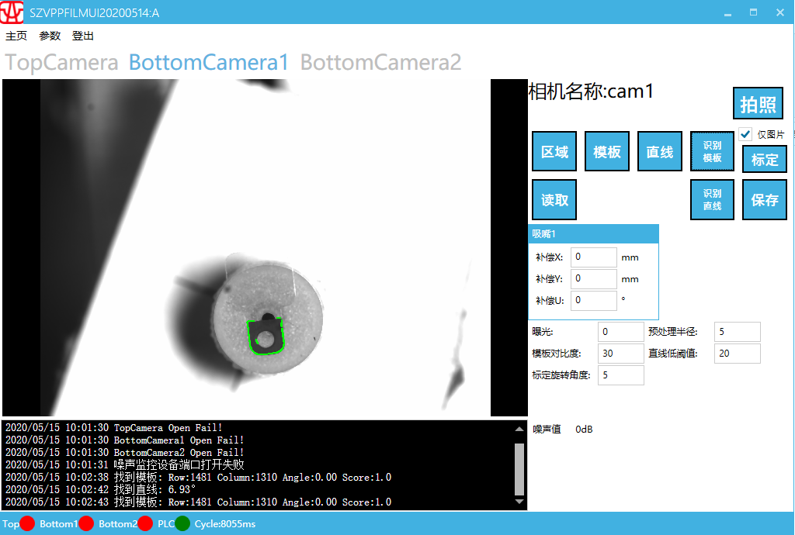

当前噪音值

图像处理参数

矫正坐标微调参数

视觉调试操作面板

硬件连接状态

Log输出框

图像视图

三个相机视图切换选项卡

## 功能与参数说明

### 拍照

TopCamera、BottomCamera1和BottomCamera2三个选项卡分别对应三个相机，当切换到相对应的相机时，操作面板也会随之切换，以对当前相机进行操作。

拍照：手动拍摄一张照片。

相关参数：

曝光。设置相机的曝光时间。值越大，图像越亮。

预处理半径。对图像进行预处理，达到减小背景杂质的影响。值越大，像素中和越明显，但也越不真实。

### 读取

读取：加载一张图片到当前图像控件。

### 区域

区域：对图像识别范围进行限定，排除图像其他区域对要寻找的视觉特征的干扰。

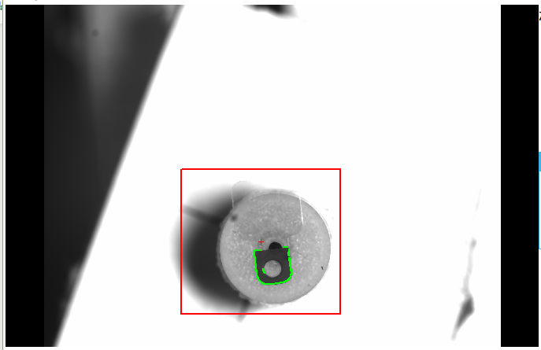

仅区域内的视觉特征能被识别到

### 模板

模板：画出需要识别的视觉特征，特征是依照轮廓定位的，即需要靠对比度识别出轮廓。

相关参数：模板对比度。值越低，模板就更容易找到，但是准确率也低。

### 直线

直线：画出一个矩形框，表示在矩形范围内拟合一条直线。

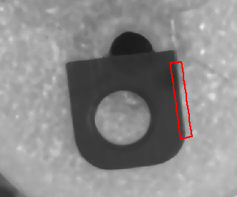

### 识别模板

识别模板：手动进行识别模板操作。

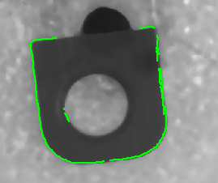

### 识别直线

识别直线：手动进行识别直线操作。

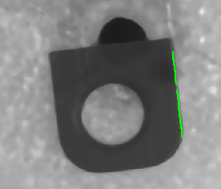



视觉纠偏，依靠“模板”确认位移偏差，依靠直线确认“角度”偏差。

### 标定

标定：实现像素坐标(Pixel)与实际坐标(mm和°)转换的功能。

标定的过程是需要模组配合跑12个点，拍摄并存储12张图片。需要先将机台进入“调试模式”，标定动作才能实现。

标定前，需要先画出需要识别的模板，建议模板选择对称图形，例如圆，排除角度对标定造成的影响。

仅图片：仅图片复选框，即选择用之前拍摄的图片进行标定，无需机台重新跑12个点。

新机台或相机安装位置发生偏移，则需要机台重新跑12个点。

相关参数：旋转标定角度。指定标定旋转中心时，U轴转动的角度。值的内容需要根据实际情况设置，不然模板特征会超出视野范围。要保证在视野范围内，角度尽可能大。

### 补偿：

补偿：根据实际贴膜效果，对X、Y和U三个方向进行微调。这和在触摸屏界面微调目标位置效果是一样的。建议只在触摸屏操作，把软件里的补偿值都设成0。

### 右键菜单：

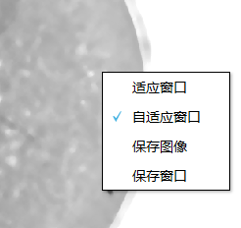

在图像控件内，点击右键，出现菜单。

适应窗口：窗口内显示整幅图像。

自适应窗口：每拍一张新的图片，就自动执行“适应窗口”操作。

保存图像：保存当前图像。

保存窗口：以图像形式保存当前窗口内容。

### 配置文件

软件有些参数需要从配置文件里修改。

目录：...\Debug\Parameter.ini

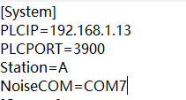

PLCIP：PLC开放给上位机的IP

PLCPORT：PLC开放给上位机的端口。A侧3900，B侧3901

Station：当前工站，A侧和B侧。软件会根据不同工站，执行不同功能。

NoiseCOM：读取噪音传感器的串口号。

配置文件修改后，软件要重启才能生效。